教代会提案系统使用指南
一、登录方式：
- 一网通办——服务管理中心——工会
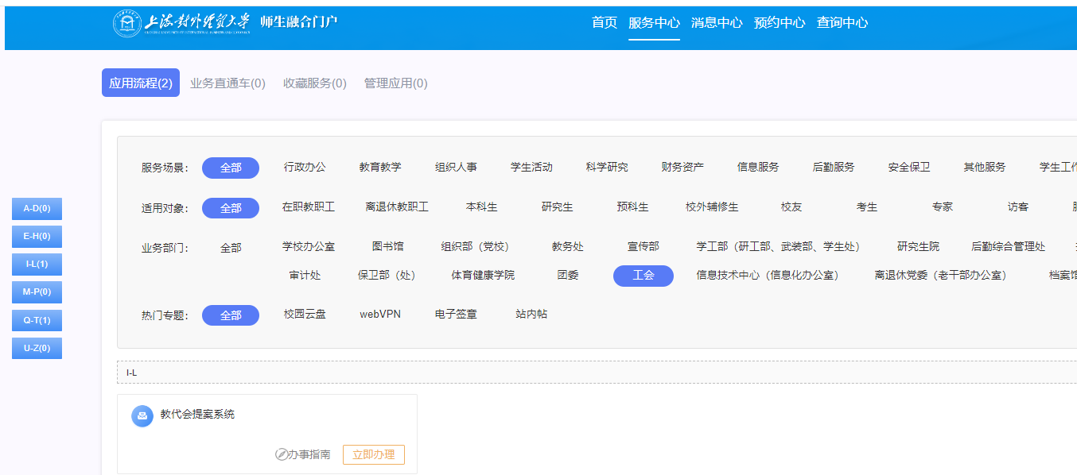

2、工会网站——教代会提案系统


二、新建提案
教代会提案——新建
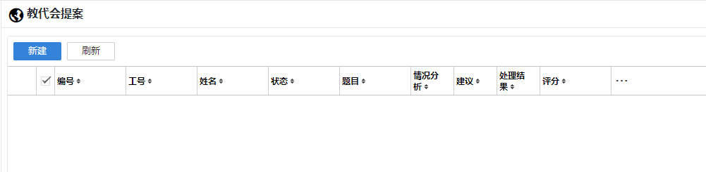
填写完成后点保存
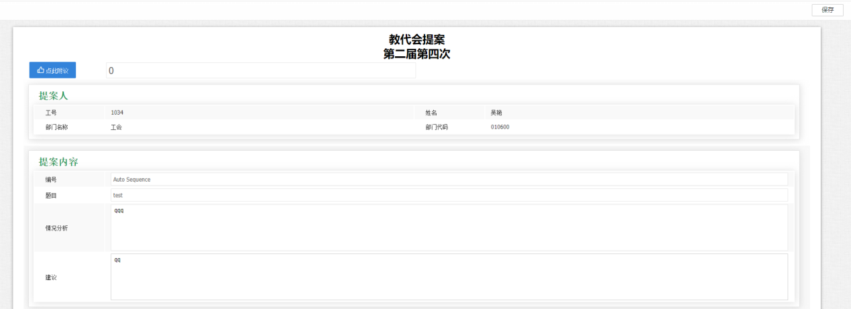

三、提案附议
教代会提案——点想附议的提案编号进行附议
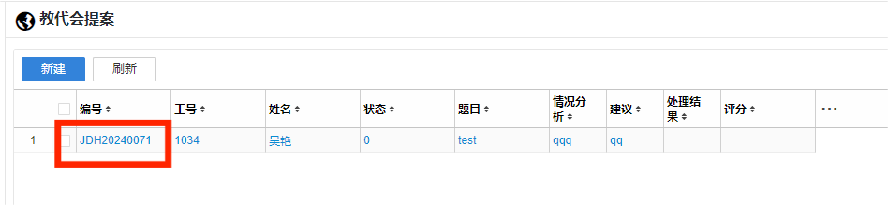
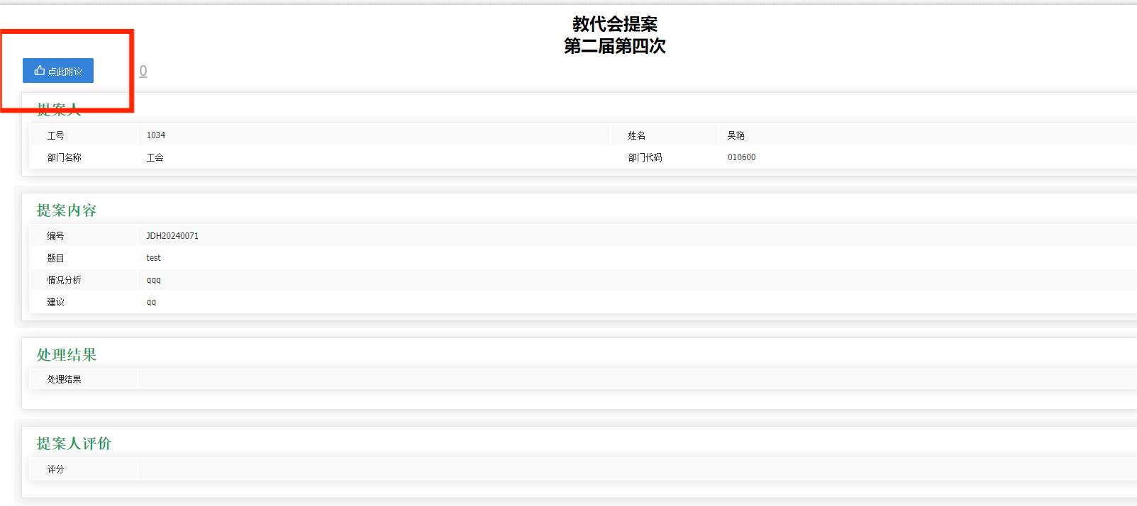

注意事项：提案有效条件，需要有两人及以上附议，满足条件后会自动往下流转。
教代表可以随时进提案系统看流转进程。

